Формат и нов ред за създаване на файлове в единен формат (ЕФ),

съдържащи данни за заявление по чл.70, ал.1 от ППЗСПЗЗ във връзка с чл.37б, ал.3 от ЗСПЗЗ, за предаване в Общинските служби по земеделие (ОСЗ) на магнитен носител

за стопанската 2020/2021 година

I. Формат на запис от файл, съдържащ данни за имоти и заявител от заявление по чл.70, ал.1 от ППЗСПЗЗ
Поле Описание на полето Максимална дължина Формат (К-код от
номер (* - задължително се попълва) (брой символи) номенклатура)

1. * Пореден номер 5 Цифров
2. * Желание на заявителя за имота 1 Символен (К)
3. * Номер на имот от КК или от КВС 9 Символен
4. * Площ на имота в дка 8 Цифров (8.3)
5. Ползвана площ от имота в дка (само 8 Цифров (8.3)
ако се различава от площта на имота)
6. * Начин на трайно ползване към момента 4 Символен (К)
7. * Вид договор за ползване на имота 1 Символен (К)
8. Номер на договор 10 Символен
9. * Дата на сключване на договор 10 Дата (дд.мм.гггг)
10. * Дата на влизане в сила на договора 10 Дата (дд.мм.гггг)
11. * Срок на договора в брой години 3 Цифров
12. * Заявител - три имена 35 Символен
13. * ЕГН/ЛНЧ на заявител физ. лице 10 Символен
14. Адрес гр.(с.) - ЕКАТТЕ 5 Символен
15 Адрес ж.к., ул., №, бл., ап. и др. 40 Символен
16. Телефон за връзка 15 Символен
17. * Наименование на юрид. лице, ако
заявлението е от ЕТ, АД, ООД и др. 35 Символен
18. * ЕИК (БУЛСТАТ) на юрид ическо лице 13 Символен
19. * ЕКАТТЕ на землище, в което са имотите 5 Символен
20. * Стопанска година 4 Цифров
21. * Дата на заявление 10 Дата (дд.мм.гггг)
Номенклатурите, от които се вземат кодовете ( К) са дадени в Приложение 1.
II. Ред за създаване на файл в ЕФ и предаването му в ОСЗ .
Файлът съдържа данни за една стопанска година и имоти от едно землище, т.е за всяко землище се създава отделен файл.
Файлът трябва да се създава само с програма Excel и да се предава в ОСЗ с разширение .xls или . xlsx в зависимост от версията на Excel. Не трябва създадения с Excel файл да се запазва като текстови файл с разширение .csv. Това запазване се правеше, защото приемащата програма в предишните годин работеше под DOS. От тази година има нова програма и това преминаване в csv файл не трябва да се прави. В новата програма няма да се приемат csv файлове, а само xls и xlsx файлове!

При работа с програма Excel има особености, които на подлежат на настройки. Ако не е указано, че дадена колона е от типа „Text” и в нея се въведе кадастрален номер, който е с точка, програмата приема, че това е число и автоматично премахва „висящите нули”. По този начин като се въведе кад. номер 134.200 автоматично става 134.2, който е съвсем друг кадастрален номер. Също автоматично се премахват и водещите нули на реквизити, които се приемат като числа. По този начин като се въведе в колона ЕКАТТЕ код 00271 той автоматично става 271. Същото се отнася и за ЕГН и ЕИК, който започват с водещи нули. Дори да е указано, че тези колони са от типа „Text”, ако се извърши запазаване на xls файла като csv файл, гореописаните трансформации се извършват и в двата файла xls и csv и нещо повече, полетата определени в xls файла като тип “Text” автоматично се променят в тип “General”. По тази причина не трявбва xls файла да се запазва като csv файл, а да се предава като xls или xlsx файл.
Най-лесният начин да се избегнат гореописаните проблеми е да се добави в тези колони символ, който да попречи на Excel да приеме, че това са числа. В колоната 3, когато се въвежда Кад. номер на имот вместо точка да се ползва долна черта “_”. Примерно номер 134.200 да се въведе 134_200. В колона 19 вместо ЕКАТТЕ 00271 да се въведе долна черта, интервал и ЕКАТТЕ: _ 00271.Същото да се прави и в колона 13 – ЕГН/ЛНЧ на заявител, 16 – Телефон за връзка и 18 – ЕИК на юрид. лице. Долна черта има смисъл да се ползва, ако в кад. номер има „висящи нули”, а в другите полета има водещи нули. Приемащата програма е настроена да разпознава този начин на въвеждане като в Кад. номер заменя долната черта с точка, а за останалите полета премахва долната черта. Друга възможност е да се ползва мостреният файл който е качен на сайта на СД „ИМКО-3”, който е www.imko3.com . Файлът е в раздел УКАЗАНИЯ И ПРИМЕРНИ ТАБЛИЦИ за създаване на файлове в единен формат с данни за ползване на земеделски земи по чл. 69, ал. 1от ППЗСПЗЗ и чл. 70, ал. 1 от ППЗСПЗЗ. в горната част на сайта. Файлът е към указанията за заяления по чл.70, ал.1 от ППЗСПЗЗ и е с име
Z70_XXXXX_YYYYYYYYYY.XLS. Името кореспондира с по-долу описаните правила за формиране на име на файл съдържащ заявление. Всички колони в него са с опредлен тип съответстващ на съдържанието им. Мостреният файл може да се свали и попълни, след което само да се промени името му и да се предаде в ОСЗ без други допълнителни обработки. Трябва да се ползва като файл, а не да се копира антетката му в друг файл, защото тогава зададения тип няма да е в сила за целите колони. Не е проблем, ако и в него се работи с долни черти описани по-горе.
Ако желаете да работите със съставени от Вас файлове, задължително колоната с кадастрални номера трябва да е от тип „Text”. Ако това не е така, файлът ще бъде отхвърлен от приемащата програма, защото в този случай не може да се гарантира верността на кад. номера на имотите. Задаването на тип на колона става като се кликне на буквата C за да се маркира и с десен клавиш се отвори падащо меню, от което се избира “Format Cells”:

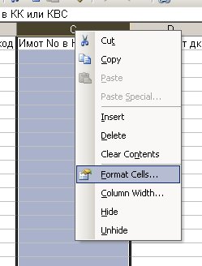

Отваря се форма, от която се избира Category “Text” и се натиска бутон “OK”.
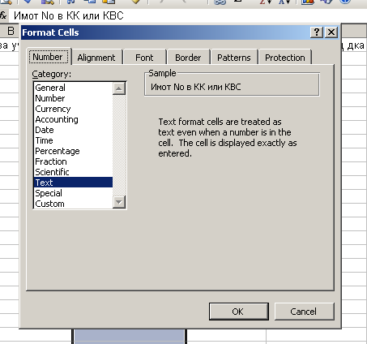
В останалите проблемни полета за ЕГН, ЕИК, Телефон и ЕКАТТЕ приемащата програма автоматично ще добави премахнатите водещи нули, но е добре и те да са от тип “Text”.
Полетата от тип „дата” е добра да са зададени като колони. Това става като за тях от формата “Format Celss” се избере “Date” от “Category” и “Type” 14.03.2001 г..

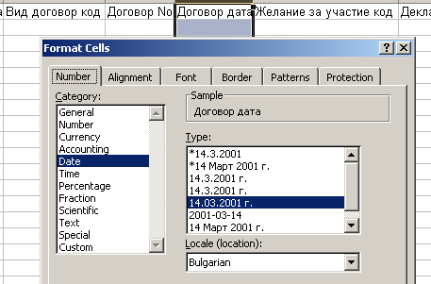

Изборът на този формат за дата позволява по лесно въвеждане на датите защото ако се въведе дтатата като 1.3.2020 тя автоматично се преформатира като 01.03.2020 г. Освен това този формат не зависи от формата за дата зададен за компютъра, на който се въвежда домумента.
В предоставяния мострен файл Z70_XXXXX_YYYYYYYYY.xls всичките описани задавания са реализирани и не е необходимо да се правят.

Препоръчваме имената на създаваните файлове да бъдат от вида:
Z70_XXXXX_YYYYYYYYYY.xls или .xlsx, където Z70 означава заявление по чл.70 от ППЗСПЗЗ, XXXXX е ЕКАТТЕ на землището, за което е заявлението, а YYYYYYYYY е ЕГН, ЕИК или ЛНЧ на ползвателя на имотите. Примерно: Z70_00271_7502036762.xls за физическо лице с ЕГН или Z70_15763_002354950.xlsx за юридическо лице с ЕИК. По този начин ясно се вижда какво съдържа файла, за кое землище и от кой ползвател е, което ще улесни служителите на ОСЗ приемащи файловете в програмата.
Максималната дьлжина на полетата дадена по-горе в брой символи не трябва да се надхвърля. Ако в дадено поле няма данни то се оставя празно. Полетата с имена на субекти и полето с адрес ул. № и т.н. се въвеждат задължително на кирилица.
Запис с пореден номер 1 се смята за заглавен. В него освен данните за първия имот (полета от 1 до 11) се дават и данни за заявителя от заявлението (полета от 12 до 21). Всички останали записи от пореден номер 2 до края на файла трябва да съдържат само данни за имоти (полета от 1 до 11) като полета от 12 до 21 не се попълват.
Преди записа с номер 1 може да има единствено антетка, която не започва с цифри.
Ако в дадена колона има еднаква информация (един и същ НТП, вид договор и т.н.) за въведените вече имоти тя може да се въведе еднократно в първата клетка от колоната след което като се “тегли” с мишката долния десен ъгъл на клетката надолу (има едно удебелено “правоъгълниче”) информацията от първата клетка ще се размножи във всички останали клетки от колоната през които е преминал курсорът на мишката.
Когато завителят е физическо лице, той попълва своите лични данни в полета от 12 до 16 и не попълва нищо в данните за наименование и ЕИК (БУЛСТАТ) на юридическо лице - полета 17 и 18, които в този случай не са задължителни. Когато ползвателят е юридическо лице, за заявител трябва да се въведат личните данни на лицето (полета от 12 до 16), което подписва заявлението на хартиен носител (управител или упълномощено от него лице), а в полета 17 и 18, които стават задължителни, се вьвеждат наименование и ЕИК на юридическото лице.
Файлът трябва да съдържа идентични данни със заявлението на хартиен носител.
Файлът трябва да се предостави в ОСЗ на магнитен носител – flash памет или по e-mail.

III. Допълнителни разяснения за полетата в записите на файла в ЕФ.

Поле № 1 - Пореден номер на запис – число от 1 до 99999.
Поле № 2 – Код за желание на заявителя: 1 - ЖЕЛАЯ да участвам в масиви за ползване, 2 - НЕ ЖЕЛАЯ да участвам в масиви за ползване по чл.37в от ЗСПЗЗ - от номенклатура „Желания на заявител за участие в масиви за ползване” от Приложение 1.
Поле № 3 - Номер на имот от КВС във формат МММППП, където МММ е номер на масив и ППП е номер на парцел (може да се дава с водещи нули и без водещи нули) или Кадастрален номер на имот от кадастрална карта (КК), когато землището е преминало към СГКК, във формат РРРР.ИИИИ, където РРРР е номер на район, а ИИИИ е номер на имот, задължително разделени с точка точка ( . ), ако колоната е от тип “Text” или долна черта ( _ ). Препоръчваме за разделител да се ползва долна черта. При приемането долната черта ще се замени с точка. Ако в кдастралния номер няма точка или долна черта и е с размер под 7 символа ще се приеме като номер на имот от КВС. Пълният кадастрален номер на имот започва с ЕКАТТЕ на землището, което не трябва да се изписва в полето, тъй като ЕКАТТЕ на землището се задава в поле № 19. Ако пред номера се въведе ЕКАТТЕ и точка след него, те ще се премахнат от приемащата програма и няма да се получи грешка, но е безсмислено да се въвежда ЕКАТТЕ преди номера.
Поле № 4 - Площ на целия имота в дка във формат от 0.001 до 9999.999.
Поле № 5 - Ползвана площ в дка във формат от 0.001 до 9999.999. Попълва се само, ако договора е сключен за площ по-малка от площта на целия имот, в противен случай се оставя празно, при което приемащата програма задава цялата площ на имота за ползвана площ.
Поле № 6 - Код за начин на трайно ползване към момента - число от 1100 до 1929 от номенклатура „Начини на трайно ползване” от Приложение 1.
Поле № 7 – Код за вид договор за ползване на имота - число от 1 до 5 от номенклатура „Видове договори за ползване на земеделски земи” от Приложение 1.
Поле № 8 - Номер на договор или вх. рег. номер на вписване , ако има такъв.
Поле № 9 - Дата на сключване или вписване на договор във формат дд.мм.гггг (примерно 03.07.2013 или 3.7.2013).
Поле № 10 - Дата на влизане в сила на договор във формат дд.мм.гггг. Попълва се задължително, ако е различна от датата в поле № 9. Ако полето е прзно приемащата програма задава за начало на договора, датата на сключването му.
Поле № 11 - Срок на договор в бр. години – число от 1 до 999.
Поле № 12 - Три имена на заявител - физическо лице на кирилица без съкращения.
Поле № 13 - ЕГН/ЛНЧ на заявител (ЛНЧ – личен номер на чужденец).
Поле № 14 - Адрес на заявителя (гр./с.) – само код на населено място от Единен класификатор на административно териториалните и териториални единици (ЕКАТТЕ) .
Поле № 15 - Адрес на заявителя - ж.к., ул, № и др на кирилица.
Поле № 16 - Телефон за връзка със заявителя.
Поле № 17 - Наименовани на юридическо лице, ако то е наемател/арендатор по договорите за ползване на имотите и заявителят – физическо лице е негов представител. Само в този случай това поле е задължително иначе не се попълва.
Поле № 18 - ЕИК (БУЛСТАТ) на юридическото лице от поле № 17. Задължително е само, ако има данни в поле № 17, иначе не се попълва.
Поле № 19 - код от ЕКАТТЕ на землището, в което се намират всички имоти от заявлението.
Поле № 20 - Стопанска година, за която е заявлението във формат гггг – примерно за стопанска година 2020/2021 трябва да се въвевде 2021.
Поле № 21 - Дата на декларация от декларацията на хартиен носител във формат дд.мм.гггг. Тази дата трябва да е преди крайния срок за подаване на заявление - 31.07.ХХХХ.
Непопълването или грешното попълване на полета 19 и/или 20 ще доведе до неприемане на файла в ОСЗ.
Всички данни, за които има информация в програмна система „Регистър на земеделските земи и гори” (КВС) ще бъдат контролирани при приемането на файла в ОСЗ.

В Приложение 1 са дадени всички номенклатури, за полетата, които се дават с код.
В Приложение 2 са дадени възможните нередности, които се контролират и докладват от приемащата програма в ОСЗ.
В Приложение 3 е даден попълнен файл с примерни данни.

За повече подробности може да се обаждате на телефон или 0878727396 само по въпроси свързани със създаване и попълване на файла за заявление.

ПРИЛОЖЕНИЕ 1

НОМЕНКЛАТУРНИ ДАННИ ЗА ПОЛЕТА ОТ ФАЙЛА С КОДОВЕ

1. ЖЕЛАНИЯ на заявител за участие в масиви за ползване
__________________________________
Код - Желание на заявител
_______________________________
1 - желая да участвам в масиви за ползване по чл.37в от ЗСПЗЗ
2 - не желая да участвам в масиви за ползване по чл.37в от ЗСПЗЗ

2. ВИДОВЕ ДОГОВОРИ за ПОЛЗВАНЕ на имоти
_____________________________________
Код - Вид договор за ползване на имот
__________________________________
1 - договор за аренда
2 - договор за наем.
3 - договор за съвместна обработка
4 - договор за преарендоване
5 - договор за пренаемане

3. Начини на ТРАЙНО ПОЛЗВАНЕ
________________________________________________________
Код Начин на трайно ползване
___________________________________________________
1000 ТЕРИТОРИИ, ПРЕДНАЗНАЧЕНИ ЗА СЕЛСКОТО СТОПАНСТВО
1100 Нива
1110 Посевна площ
1111 Полска култура
1112 Зеленчукова култура
1113 Оризище
1114 Оранжерии с трайни конструкции
1119 Друга посевна площ
1120 Цветна градина
1130 Временно неизползувана орна земя
1131 Наводнена орна земя
1132 Орна земя за временни нужди на строителството
1139 Друга временно неизползувана орна земя
1140 Изоставена орна земя
1141 Изоставена орна земя поради маломерност
1142 Силно наклонена и ерозирана орна земя
1143 Трайно преовлажнена орна земя
1144 Засолена орна земя
1145 Изоставена орна земя поради изселване
1146 Унищожена орна земя от промишлени предприятия
1147 Изоставена орна земя покрай ж.п. линии, канали
1149 Друга изоставена орна земя
1150 Затревена нива
1151 Затревена нива
1152 Обработваема земя в пасищен комплекс
1200 Трайни насаждения
1210 Използувана територия,заета с трайни насаждения
1211 Овощни насаждения /нетерасирани/
1212 Овощни насаждения /терасирани/
1213 Лозови насаждения /нетерасирани/
1214 Лозови насаждения /терасирани/
1215 Етерично маслодайна култура /нетерасирана/
1216 Етерично маслодайна култура /терасирана/
1217 Ягодова градина /нетерасирана/
1218 Ягодова градина /терасирана/
1220 Друга използвана територия с трайни насаждения
1221 Хмелници
1222 Разсадник
1223 Малинова и касисова градина /нетерасирана/
1224 Малинова и касисова градина /терасирана/
1229 Територия, използвана за други трайни насаждения
1230 Изоставена територия за трайни насаждения
1231 Изоставена територия за тр.нас. поради маломерност
1232 Изоставена силно накл. и ерозирани тер. на тр.нас.
1233 Изоставена засолена територия на трайни насаждения
1239 Гори в земеделски земи
1300 Естествена ливада
1310 Използвана естествена ливада
1320 Временно неизползувана естествена ливада
1321 Наводнена естествена ливада
1322 Естествена ливада за врем.нужди на строителството
1329 Временно неизползвана ест.ливада по други причини
1330 Изоставена естествена ливада
1331 Изоставена естествена ливада поради маломерност
1332 Изоставени силно наклонени и ерозирани ест.ливади
1333 Изоставена трайно наводнена естествена ливада
1334 Изоставена засолена естествена ливада
1335 Изоставена естествена ливада поради изселване
1339 Трайно изоставена ест.ливада по други причини
1400 Пасище, мера
1401 Пасище с храсти
1402 Високопланинско пасище
1410 Пасище върху обработваема земя
1420 Пасище върху необработваема земя
1430 Мери
1500 Стопански двор или произв. база на селското стоп.
1510 Машинно-тракторна станция
1520 База за ремонт на селскостопанска техника
1530 Силажовместилище
1540 Ветеринарна лечебница
1550 Склад за обслужване на селското стопанство
1560 Терен зает от хангари и гаражи на сел.ст.техника
1570 Стопански двор
1590 Друга територия заета от произв.бази на сел.стоп.
1600 Животновъден комплекс /ферма/
1610 Животновъден комплекс и ферма
1611 Кравеферма
1612 Овцеферма
1613 Птицеферма
1619 Друг животновъден комплекс
1700 Полски път
1710 Полски път
1720 Прокар
1900 Друга територия, заета от селското стопанство
1910 Селскостопанско летище
1920 Друга територия заета от селско стопанство
1921 Изградено торище
1922 Xpacти
1929 Друга територия заета от селско стопанство

ПРИЛОЖЕНИЕ 2

Възможни нередности установявани при приемане в ОСЗ на файл съдържащ данни от заявление по чл.70, ал.1 от ППЗСПЗЗ

Забележки: Нередности завършващи с "!" са фатални грешки и съответните редове (имоти) не се приемат в системата..
Нередности завършващи с "." са формални грешки и имат информативен характер.

Описание на некоректни данни за целия файл, при които той не се приема:

1. Във файла няма запис с порден номер 1!
2. Няма или грешно ЕКАТТЕ на землище, за което е заявлението!
3. Няма стопанска година!
4. Файлът не е за текущата стопанска година!
5. Некоректен брой полета в ред номер 1!

Описание на некоректни основни данни от заявление (ред с номер 1):

1. Датата на заявлението е след крайния срок 31.07.ХХХХ.
2. Няма име на заявител подаващ заявлението.
3. Няма или грешен ЕГН на заявител подаващ заявлението.
4. Грешен ЕКАТТЕ за адрес на заявител.
5. Има ЕИК на юрид. лице, а няма име на юрид. лице.
6. Грешен ЕИК на юрид. лице от заявлението.
7. Има име на юрид. лице, а няма ЕИК на юрид. лице.

Описание на некоректни данни за имоти от заявление (всички редове):

1. Номерът на записа по ред не отговаря на номера на реда.
2. Няма или грешен код за желание на заявител!
3. Няма номер на имот!
4. Номерьт на имота не е по формата за КК или КВС!
5. Имотът вече фигурира в заявление с вх.№ ХХХХХ.
6. Имотът не фигурира в регистър имоти на с-ма FERMA.
7. Обща площ от тава и др. заявл. ще стане по-голяма от площта на имота!
8. Имотът е проектен в регистър имоти на с-ма FERMA.
9. Имотът е закрита партида в регистър имоти на с-ма FERMA.
10. Имотът не е в ССФ в с-ма FERMA.
11. Имотът е с НТП за неземеделска земя в с-ма FERMA.
12. Няма площ на имота - взема се от с-ма FERMA.
13. Площ от заявление различна от площта в с-ма FERMA.
14. Площ на имота над 9999.999 дка.
15. Няма или грешен код за НТП на имота.
16. НТП на имота е различен в с-ма FERMA.
17. Няма или грешен код за вид договор за ползване на имота.
18. Няма дата на договор за ползване на имота.
19. Няма срок на договор за ползване на имота.
20. Некоректен брой полета в реда - данните за имота в реда не се приемат!
ПРИЛОЖЕНИЕ 3

ПРИМЕРЕН ФАЙЛ в ЕДИНЕН ФОРМАТ за ЗАЯВЛЕНИЕ по чл.70, ал.1 от ППЗСПЗЗ, СЪЗДАДЕН с ПРОГРАМА Excel

Съдържание на файл Z70_00271_023028344.XLS

Начало на първия ред и редове с имоти:
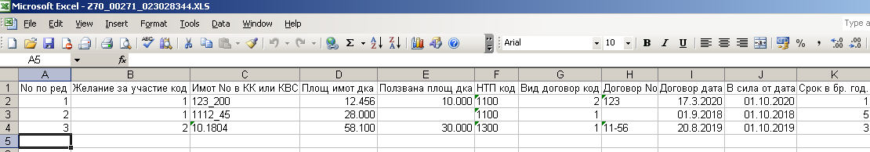
В колони от A до K се попълват данни за имоти в толкова редове, колкото имоти има в заявлението.

Продължение на първия ред с пълните данни за заявлението – данни за заявител физ. лице, данни за юрид. лице, ако то е ползвател, землище, стоп. година и дата на заявлението:
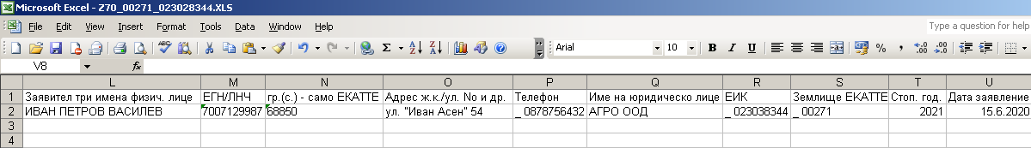
Колони от L до U след първия ред се оставят празни.

